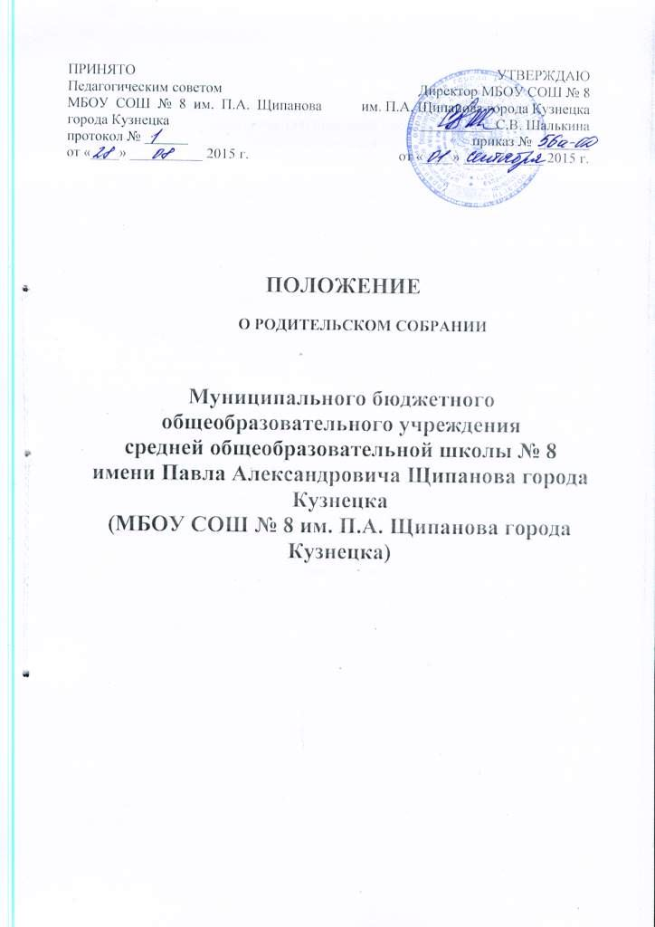

1.Общие положения.
1.1. Настоящее положение разработано для Муниципального бюджетного общеобразовательного учреждения средней общеобразовательной школы № 8 имени Павла Александровича Щипанова города Кузнецка (далее – Школа) в соответствии с Федеральным законом от 29.12.2012 N 273-ФЗ «Об образовании в Российской Федерации», Семейным кодексом РФ (ст.12), Типовым положением об образовательном учреждении, Уставом Школы.
1.2. Родительское собрание – коллегиальный орган общественного самоуправления Школы, действующий в целях развития и совершенствования образовательного и воспитательного процесса, взаимодействия родительской общественности и Школы, оказания помощи родителям (законным представителям) несовершеннолетних обучающихся в воспитании детей, охране и укреплении их физического и психического здоровья, развитии индивидуальных способностей и необходимой коррекции нарушений их развития.
1.3. Общешкольное родительское собрание создается в целях содействия Школе и осуществления конституционного права семьи на поддержку государства, оказания помощи родителям в воспитании детей, укрепления взаимодействия семьи и Школы.
1.4. В состав родительского собрания входят все родители (законные представители) обучающихся Школы.
1.5. Решения родительского собрания рассматриваются при необходимости на общем собрании Школы.
1.6. Изменения и дополнения в настоящее положение вносятся родительским собранием Школы и принимаются на его заседании.
1.7. Срок данного положения не ограничен. Данное положение действует до принятия нового.

2.Основные задачи Родительского собрания.
2.1. Основными задачами Родительского собрания являются:
- совместная работа родительской общественности и Школы по реализации государственной политики в области школьного образования;
- рассмотрение и обсуждение основных направлений развития Школы;
- координация действий родительской общественности и педагогического коллектива Школы по вопросам образования, воспитания, оздоровления и развития обучающихся;
- оказание содействия повышению авторитета Школы, учителя;
- помощь Школе и семье в воспитании ответственного отношения к учебе, труду;
- оказание помощи семье в создании необходимых условий для своевременного получения образования, питания;
- привлечение родительской общественности к активному участию в жизни Школы;
- содействие в реализации следующих прав родителей, предусмотренных Федеральным законом от 29.12.2012 N 273-ФЗ «Об образовании в Российской Федерации»:
- знакомиться с уставом Школы, лицензией на осуществление образовательной деятельности, со свидетельством о государственной аккредитации, с учебно-программной документацией и другими документами, регламентирующими работу Школы и осуществление образовательной деятельности;
- знакомиться с содержанием образования, используемыми методами обучения и воспитания, образовательными технологиями, а также с оценками успеваемости своих детей;
- защищать права и законные интересы обучающихся;
- получать информацию о всех видах планируемых обследований (психологических, психолого-педагогических) обучающихся,
- принимать участие в управлении организацией, осуществляющей образовательную деятельность, в форме, определяемой уставом этой организации.
- содействие в соблюдении следующих обязанностей родителей, предусмотренных Федеральным законом от 29.12.2012 N 273-ФЗ «Об образовании в Российской Федерации»:
- обеспечить получение детьми общего образования;
- соблюдать Правила для обучающихся, требования локальных нормативных актов, которые устанавливают режим занятий обучающихся, порядок регламентации образовательных отношений между Школой и обучающимися и (или) их родителями (законными представителями) и оформления возникновения, приостановления и прекращения этих отношений;
- уважать честь и достоинство обучающихся и работников

3. Функции Родительского собрания.
3.1. Родительское собрание Школы:
- знакомится с Уставом и другими локальными актами Школы, касающимися взаимодействия с родительской общественностью, поручает управляющему Совету Школы решение вопросов о внесении в них необходимых изменений и дополнений;
- изучает основные направления образовательной, оздоровительной и воспитательной деятельности в Школе, вносит предложения по их совершенствованию;
- заслушивает вопросы, касающиеся содержания, форм и методов образовательного процесса, планирования педагогической деятельности Школы;
- обсуждает проблемы организации дополнительных образовательных, оздоровительных услуг обучающимся;
- принимает информацию руководителя Школы, отчеты педагогических и медицинских работников о состоянии здоровья детей, ходе реализации образовательных и воспитательных программ, результатах готовности детей к школьному обучению;
- решает вопросы оказания помощи учителям, классным руководителям в работе с неблагополучными семьями;
- вносит предложения по совершенствованию педагогического процесса в Школе;
- участвует в планировании совместных с родителями (законными представителями) мероприятий в Школе – групповых родительских собраний, Дней открытых дверей и др.;
- планирует организацию развлекательных мероприятий с детьми сверх годового плана.

4. Права Родительского собрания.
4.1.Родительское собрание имеет право:
- обращаться совместно с администрацией школы в вышестоящие организации, на предприятия по вопросам оказания помощи в деятельности школы;
- вносить предложения по совершенствованию учебно-воспитательной работы;
- заслушивать информацию руководителя Школы, классных руководителей о текущих проблемах и их решении, о перспективах работы Школы.
4.2. Каждый член Родительского собрания имеет право:
- потребовать обсуждение Родительским собранием любого вопроса, входящего в его компетенцию, если это предложение поддержит не менее одной трети членов собрания;
- при несогласии с решением Родительского собрания высказать свое мотивированное мнение, которое должно быть занесено в протокол.

5. Организация управления Родительским собранием.
5.1. В состав Родительского собрания входят все родители (законные представители) учащихся Школы.
5.2. Для ведения заседаний Родительское собрание из своего состава выбирает председателя и секретаря сроком на 1 учебный год.
5.3. В необходимых случаях на заседание Родительского собрания приглашаются педагогические, медицинские и другие работники Школы, представители общественных организаций, учреждений, родители, представители Учредителя.
5.4. Общее Родительское собрание Школы ведет директор.
5.5. Общее Родительское собрание собирается не реже 2 раз в год, классное Родительское собрание – не реже 1 раза в четверть
5.6. Заседания Родительского собрания правомочны, если на них присутствует не менее половины всех родителей (законных представителей) обучающихся Школы.
5.7. Решение Родительского собрания принимается открытым голосованием и считается принятым, если за него проголосовало не менее двух третей присутствующих.

6. Взаимосвязи Родительского собрания с органами самоуправления Школы.
6.1.Родительское собрание взаимодействует с Педагогическим советом, управляющим советом Школы, общешкольным родительским комитетом.

7. Ответственность Родительского собрания.
7.1.Родительское собрание несет ответственность:
- за выполнение закрепленных за ним задач и функций;
- соответствие принимаемых решений законодательству РФ, нормативно-правовым актам.

8. Делопроизводство Родительского собрания.
8.1. Заседания Родительского собрания оформляются протоколом.
8.2. В книге протоколов фиксируются:
- дата проведения заседания;
- количество присутствующих;
- приглашенные (ФИО, должность);
- повестка дня;
- ход обсуждения вопросов, выносимых на Родительское собрание;
- предложения, рекомендации и замечания родителей (законных представителей), педагогических и других работников Школы, приглашенных лиц;
- решение Родительского собрания.
8.3. Протоколы подписываются директором и секретарем Родительского собрания.
8.4. Нумерация протоколов ведется от начала учебного года.
8.5. Книга протоколов Родительского собрания хранится в делах Школы 5 лет и передается по акту (при смене руководителя, при передаче в архив).
8.6.Тетрадь протоколов Родительского собрания группы хранится у руководителя Школы.

